**Version 1.08 – 05/08/2017**

**Тема производственной практики:** Проектирование информационной системы предприятия ООО «Сумские телекомсистемы»

**Тема преддипломной практики:** Реализация информационной системы предприятия ООО «Сумские телекомсистемы»

**Тема дипломной бакалаврской работы:** Разработка информационной системы предприятия ООО «Сумские телекомсистемы»

# ВВЕДЕНИЕ

Целью производственной практики было освоение под непосредственным руководством преподавателя практическими приемами и навыками проектирования информационной системы для предприятия, применения полученных в процессе обучения теоретических знаний в области «Информатика».

Прохождение практики осуществлялось в ООО «Сумские телекомсистемы», где приоритетным направлением развития в сфере предоставления услуг доступа к сети Интернет является построение высокоскоростных каналов связи. Нашей целью было усовершенствовать информационную систему предприятия, создав веб приложение для клиентов, с помощью которого они смогут осуществлять взаимодействие с системой предприятия: вносить изменения в предоставляемые телекоммуникационные услуги, просматривать историю платежей, осуществлять оплату счетов, получать информацию о компании и о предоставляемых ею услугах.

В результате производственной практики будет спроектирована основная часть информационной системы предприятия, необходимая для обеспечения работы веб приложения.

# 1 ОБЗОР ИЗВЕСТНЫХ РЕШЕНИЙ

На данный момент на предприятии ООО «Сумские телекомсистемы» существует несколько видов взаимодействия клиентов с предприятием:

* веб сайт <http://tks.sumy.ua>;
* телефоны технической поддержки;
* электронная почта;
* сервисный центр.

Веб сайт <http://tks.sumy.ua> является сайтом-визиткой предприятия.

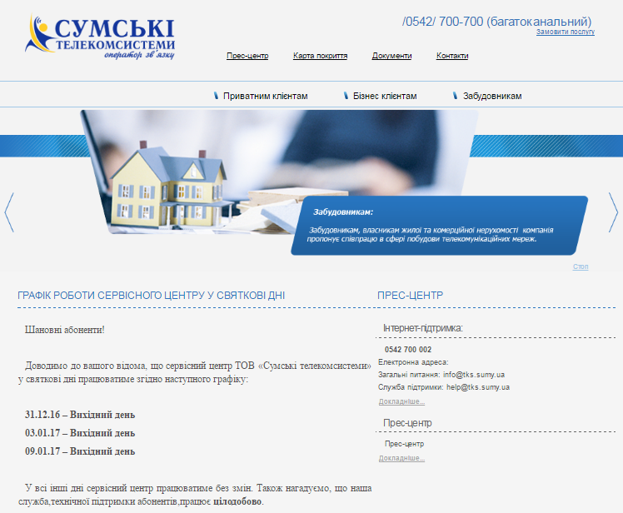

Рисунок 1.1 Сайт предприятия

Основные задачи сайта:

* привлечение потенциальных клиентов из сети Интернет;
* предоставление информации об услугах, тарифах и акциях компании;
* предоставление контактной информации для непосредственной связи с компанией.

На сайте также находятся ссылки на нормативные документы предприятия и необходимая информация для частных клиентов, для бизнес клиентов и для строительных организаций.

Основные преимущества сайта визитки следующие:

* относительно низкая стоимость создания и разработки сайта;
* сайт не требует пристального внимания, обслуживания и постоянного обновления контента;
* достаточно простой сайт, предоставляет только самую важную информацию;
* возможно модернизировать сайт в будущем.

Основные недостатки сайта визитки:

* невозможно автоматизировать процессы, поэтому требуется дополнительный штат сотрудников для работы с клиентами.

Таким образом сайт визитка является простым и удобным решением для представления компании в сети Интернет, но его функциональность довольно сильно ограничена.

Телефоны технической поддержки существуют для предоставления разнообразной информациии о предприятии и его услугах. Во-первых пользователи могут подключать, модифицировать или отключать услуги. Во-вторых с помощью телефонной связи можно решить технические проблемы или проблемы с системой оплаты счетов.

Телефоны сервисного центра:

* (0542) 700-700 (многоканальный)
* (066) 700-9-700
* (068) 700-9-700

Один из телефонных номеров является многоканальным. Многоканальный номер — это номер, позволяющий принимать несколько звонков одновременно. Звонки, поступающие на этот номер, переадресовываются на различные телефоны. Как правило, создается список номеров для переадресации, а также приоритетность соединения с тем или иным номером. В любом случае, на поступивший звонок отвечает один из свободных на данный момент абонентов.

Компания опубликовала данный телефонный номер в открытом доступе, а на звонки отвечают специально обученные операторы call-центров. Благодаря многоканальному номеру клиентам компании не приходится подолгу ожидать соединения или слышать сигнал «занято». Количество одновременных соединений может быть устанавлена в зависимости от потребностей фирмы и текущей нагрузки.

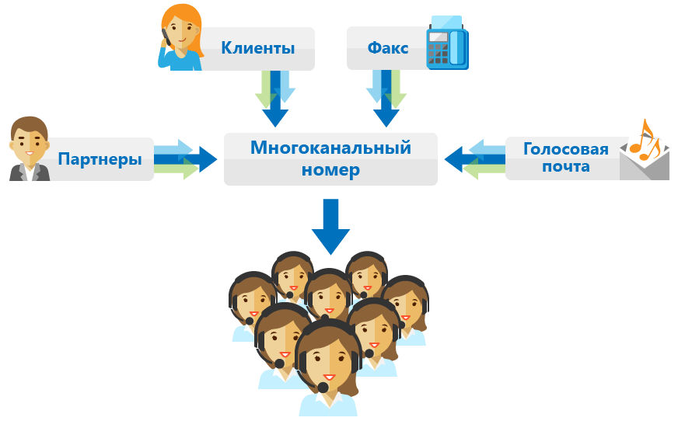

Рисунок 1.2 Схема телефонной связи при помощи многоканального номера

Одним из альтернативных путей коммуникации пользователей с предприятием является электронная почта. На сегодняшний день корпоративная электронная почта — неотъемлемая часть бизнес-культуры и бизнес-коммуникаций в любой компании. Невозможно даже представить себе современную жизнь и бизнес без электронной почты. Электронная почта служит средством связи, рекламы, продвижения товара или услуг и средством внутрикорпоративного взаимодействия. Однако, создание и поддержка сервера корпоративной электронной почты довольно сложный и трудоемкий процесс для системного администратора компании. Ведь необходимо детально продумать и реализовать аппаратное и программное обеспечение, обеспечить антивирусную и антиспам-защиту будущего почтового сервера, а также не забыть об удобстве пользователей электронной почты.

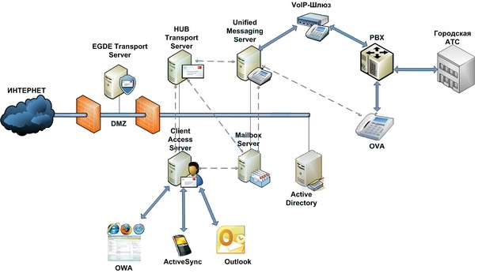

Рисунок 1.3 Схема организации корпоративной почты

По электронной почте пользователи могут присылать свои вопросы или запросы на изменение персональных данных или услуг. На данный момент существует 2 электронные адреса предприятия по которым можно обратиться:

* общие вопросы: info@tks.sumy.ua;
* служба поддержки: help@tks.sumy.ua.

Также у клиентов есть возможность обратиться в сервисный центр чтобы решить все необходимые вопросы.

В данном случае сервисный центр – это организация, занимающаяся оказанием услуг по сервисной поддержке, обслуживанию телекоммуникационного оборудования и предоставлению консультаций по предоставляемым продуктам.

Адресс и график работы сервисного центра можно найти на сайте компании или же уточнить по телефону.

Таким образом, чтобы удовлетворить потребности клиентов, предприятие должно содержать упомянутые выше средства коммуникации. В результате этого увеличивается количество сотрудников, необходимых для выполнения этих задач. Следовательно растут и расходы предприятия.

Идея данной работы в том, чтобы автоматизировать часть этих функций создав веб приложение для клиентов, с помощью которого они смогут контролировать состояние своего счета, осуществлять оплату, изменять личные данные, а также получать необходимую информацию о предоставляемых услугах и управлять ними.

Веб приложение называется «Личный кабинет». Личный кабинет может не только помочь в предоставлении услуг клиентам, но и перевести сервис на более высокий уровень.

Таким образом данное решение позволит снять нагрузку с телефонных линий компании и сделать коммуникацию более эффективной и удобной. В результате успешного внеднения данного приложения компания может сократить расходы на содержание большого штата обслуживающего персонала, так как клиент самостоятельно в личном кабинете решает основную массу задач.

# 2 ВЫБОР МЕТОДА РЕШЕНИЯ

## 2.1 Проектирование информационной системы

Для обеспечения функционирования веб приложения «Личный кабинет» нам необходимо разработать информационную систему.

Информационная система (ИС) представляет собой система сбора, хранения, обработки, преобразования, передачи и обновления информации с использованием компьютерной и другой техники. Элементами этой системы являются не материальные объекты, а те или иные виды данных (информации), которые взаимодействуют и превращаются в процессе ее функционирования.

Разрабатываемая нами информационная система предназначена для обеспечения функций веб приложения «Личный кабинет». Основные пользователи данной системы это клиенты предприятия ООО «Сумские телекомсистемы».

Основной перечень функций, доступных пользователям личного кабинета:

1. управление телекоммуникационными услугами;
2. управление платежами (просмотр истории платежей и оплата счетов);
3. поиск информации о предприятии и его услугах.

Рассмотрим каждую из этих функций более подробно.

Управление телекоммуникационными услугами представляет собой взаимодействие с такими сервисами как высокоскоростной интернет, телевидение и телефонная связь. Каждый сервис имее свой набор тарифов, характеристик и параметров, которые могут быть изменены.

В личном кабинете пользователь может заказать новый сервис, отключить или внести определенные модификации в уже существующий.

В любой момент времени в веб приложении отображается перечень установленных услуг и перечень доступных для подключения. При отключении существующей услуги пользователю нужно сообщить причину, по которой он отказывается от данной услуги. При заказе новой услуги он должен указать определенные параметры (скорость, оборудование, количество каналов, телефонный номер, способ оплаты и т.д.).

Также у пользователя есть возможность в зависимости от типа сервиса изменять некоторые параметры. Это могут быть как общие параметры (тариф), так и более специфичные для каждого сервиса (скорость и тип интернета, количество телефизионных каналов, телефонный номер и наличие голосовой почты).

Управление платежами включает в себя просмотр истории платежей, осуществление оплаты текущего счета и настройку автоматического платежа.

При помощи истории платежей пользователь может проследить динамику расходов на услуги в течении определенного периода времени, а также объем использованных данных (интернет трафик, количество телефонных минут и т.д.).

Кроме этого, доступная функция оплаты счета. Это может быть единоразовый платеж или же настройка автоматической оплаты в случае фиксированного тарифа. Для этого пользователь должен предоставить данные банковского счета или кредитной карты. Функция автоматической оплаты позволит не пропустить дату платежа и сделает ведение учета более простым и удобным для клиента.

Поиск информации о предприятии и его услугах состоит из нескольких составляющих.

Первым составляющим является получение контактных данных предприятия, графика работы сервисных центров. Контактные данные могут в себя включать ссылки на интернет ресурсы, номера телефонов, адреса сервисных центров. В перспективе возможна интеграция в разрабатываемое веб приложение онлайн поддержки в виде чата.

Данная информация поможет пользователю наиболее удобным для него путем решить возникнувшие вопросы и технические проблемы.

Второй составляющей частью является доска обявлений. При помощи доски объявлений пользователь имеет возможность видеть у себя на странице полезную информацию о компании и ее услугах. Это могут быть объявления о технических работах, описание акционных предложений и скидок, новости о нововедениях предприятия, уведомления об изменениях в тарифных планах.

Еще одной немаловажной составляющей является наличие раздела наиболее часто задаваемых вопросов (FAQ, Frequently Asked Questions). При помощи данного раздела пользователь сможет найти ответы на интересующие его вопросы без необходимости привлечении и персонала поддержки компании. В данной разделе могут быть размещены ответы на технические вопросы и вопросы оплаты, инструкции по настройке оборудования и другая полезная информация.

Все указанные выше фунции можно изобразить с помощью диаграмм потоков данных. Такие диаграммы является основным средством моделирования функциональных требований к проектируемой системе.

### 2.1.1 Построение диаграммы потоков данных

Одним из важнейших этапов проектирования ИС является построение диаграммы потоков данных. Диаграммы потоков данных (DFD) являются основным средством моделирования функциональных требований проектируемой системы. С их помощью эти требования разбиваются на функциональные компоненты (процессы) и представляются в виде сети, связанной потоками данных. Главная цель таких средств - продемонстрировать, как каждый процесс преобразует свои входные данные в выходные, а также выявить отношения между этими процессами.

Для изображения DFD традиционно используются две различные нотации: Йодана (Yourdon) и Гейна-Сарсона (Gane-Sarson). Далее при построении примеров будет использоваться нотация Гейна-Сарсона, все исключения будут предварительно оговариваться.

В основе данной методологии лежит построение модели анализируемой ИС - проектируемой или реально существующей. В соответствии с методологией модель системы определяется как иерархия диаграмм потоков данных, описывающих асинхронный процесс преобразования информации от ее ввода в систему до выдачи пользователю. Диаграммы верхних уровней иерархии (контекстные диаграммы) определяют основные процессы или подсистемы ИС с внешними входами и выходами. Они детализируются при помощи диаграмм нижнего уровня. Такая декомпозиция продолжается, создавая многоуровневую иерархию диаграмм, до тех пор, пока не будет достигнут такой уровень декомпозиции, на котором процесс становятся элементарными и детализировать их далее невозможно.

Источники информации (внешние сущности) порождают информационные потоки (потоки данных), переносящие информацию к подсистемам или процессам. Те в свою очередь преобразуют информацию и порождают новые потоки, которые переносят информацию к другим процессам или подсистемам, накопителям данных или внешним сущностям - потребителям информации. Таким образом, основными компонентами диаграмм потоков данных являются:

* внешние сущности;
* системы/подсистемы;
* процессы;
* накопители данных;
* потоки данных.

В зависимости от степени детализации процессов существует несколько уровней DF диаграмм. Для создания личного кабинета спроектируем Data Flow диаграммы 0-го и 1-го уровней (рис 2.1.1 и рис 2.1.2).

На рисунке 2.1.1 мы изобразили главный процесс - «Управление телекоммуникационными услугами и счетами».. Этот процесс представляет собой преобразование входных потоков данных в выходные в соответствии с определенным алгоритмом и бизнес логикой предприятия. Он описывает основные функции проектируемой информационной системы.

Две внешние сущности «Клиент» и «Предприятие» представляют собой объекты, являющиеся источником или приемником системных данных.

Именуемыми стрелками мы проиллюстрировали потоки данных, которые являются в нашем макете абстракциями, используемыми для передачи информации из одной части системы в другую.

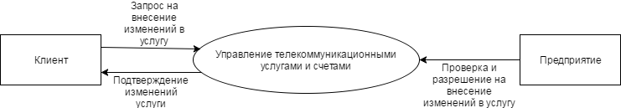

Рисунок 2.1.1. Data Flow диаграмма 0-го уровня

Основной процесс можно детализировать, разбив его на несколько отдельных специфических подпроцессов. Для этого мы создали Data Flow диаграмму 1 уровня (рис. 2.1.2).

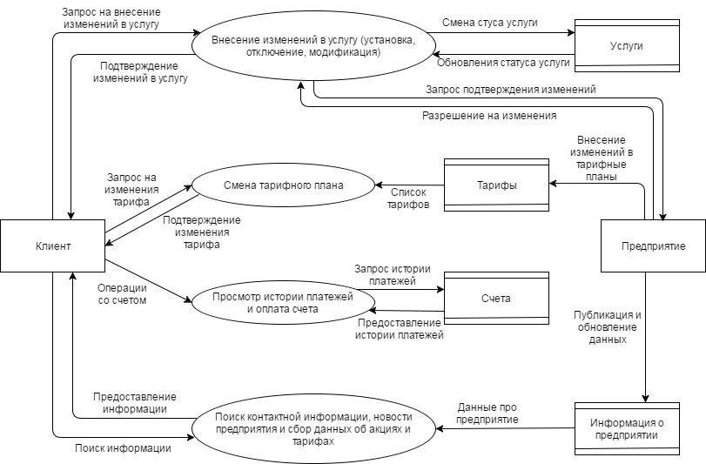

Рисунок 2.1.2. Data Flow диаграмма 1-го уровня

На Data Flow диаграмме 1-го уровня мы более подробно описали функции информационной системы. Данные функции были изображены на диаграмме в виде дополнительных процессов:

* внесение изменений в услугу (установка, отключение, модификация);
* смена тарифного плана;
* просмотр истории платежей и оплата счета;
* поиск контактной информации, новости предприятия и сбор данных об акциях и тарифах.

Согласно правилам построения DF диаграмм мы выделили хранилища данных «Услуги», «Тарифы», «Счета» и «Информация о предприятии», которые позволят нам на указанных участках определять данные, которые будут храниться в памяти между процессами. В этих абстрактных сущностях хранится информация, необходимая для функционирования проектируемой информационной системы.

Связь между упомянутыми выше элементами диаграммы будет осуществляться с помощью потоков данных, изображенных на диаграме в виде именуемых стрелок.

# ВЫВОДЫ

В ходе выполнении производственной практики была спроектирована информационная система (ИС) предприятия ООО «Сумские телекомсистемы». Данная ИС предназначена для расширения возможностей взаимодействия предприятия с клиентами, повышения качества обслуживания и снижения расходов на обслуживающий персонал.

Был проведен анализ основных параметров и функций, которые должны быть реализованы в данной ИС. При помощи DFD диаграмм мы построили и проиллюстрировали концептуальную модель системы, определили основные процессы, потоки и хранилища данных.

В дальнейшем на основе данной информационной системы будет реализовано веб приложение «Личный кабинет».

# СПИСОК ЛИТЕРАТУРЫ

1. Слайды лекций дисциплины «Информационные системы и базы данных» [Электронный ресурс] – Режим доступа: dl.sumdu.edu.ua/e-pub/db, свободный.

2. Курс «Проектирование информационных систем» Национального Открытого Университета «ИНТУИТ» [Электронный ресурс] - Режим доступа: <http://www.intuit.ru/studies/courses/2195/55/info> , свободный— Загл. с экрана.

3. Сайт учебных материалов В. Анисимова [Электронный ресурс] : Проектирование информационных систем /автор В. Анисимов, доц. каф. "Информационные технологии и системы" Дальневосточного государственного университета путей сообщения – Режим доступа: https://sites.google.com/site/anisimovkhv/learning/pris/lecture, свободный.

4. Грекул В. И. Проектирование информационных систем / Грекул В. И., Денищенко Г. Н., Коровкина Н. Л. – ИНТУИТ, 2005 – С. 240.

5. Мацяшек Л. А., Анализ требований и проектирование систем. Разработка информационных систем с использованием UML / Мацяшек Л. А. – Вильямс, 2002 – С. 432.

6. Леоненков А. Самоучитель UML / Леоненков А. - БХВ-Петербург, 2004 – С.418.

7. Форум CITForum [Электронный ресурс] : Диаграммы потоков данных - Режим доступа: http://citforum.ru/programming/oop_rsis/glava2_6_1.shtml, свободный— Загл. с экрана.